Tillsynsbegäran – information om höga naturvärden i avverkningsanmälan A 43837-2023 i Borås kommun
Denna tillsynsbegäran behandlar höga naturvärden i avverkningsanmälan A 43837-2023 i Borås kommun som inkom 2023-09-18 och omfattar 0,5 ha.
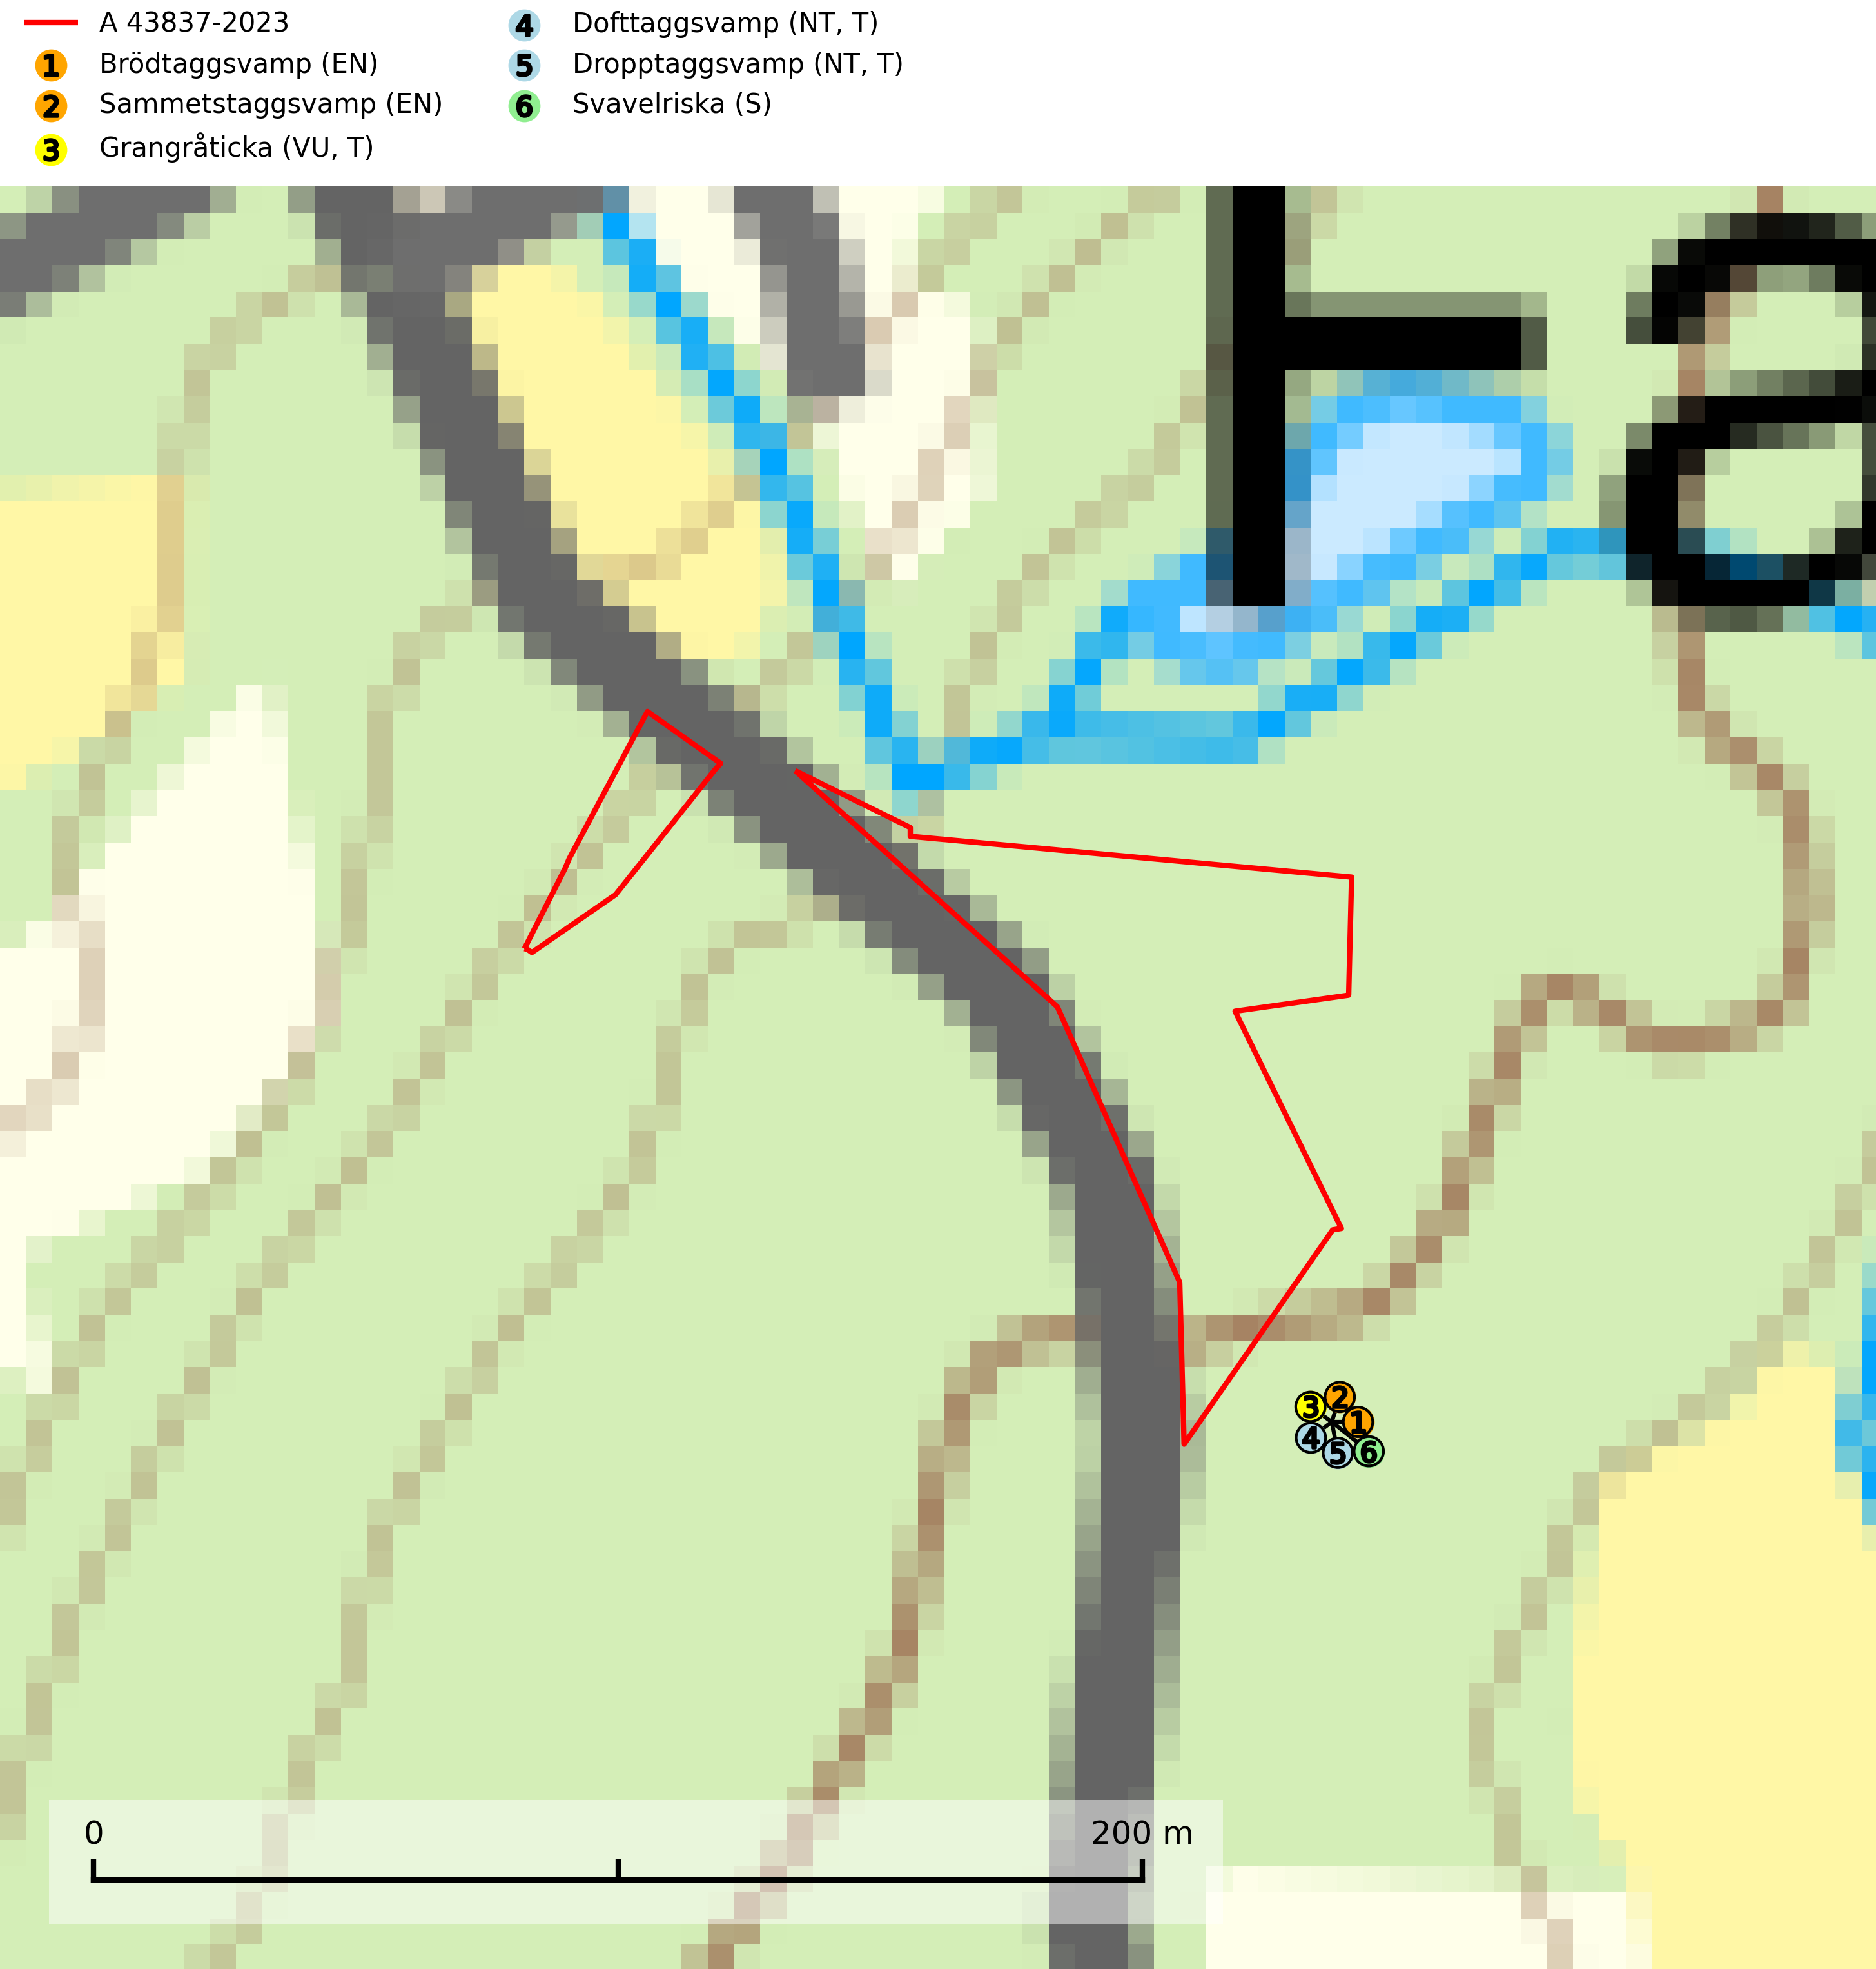
Figur 1. Fyndplatser för naturvårdsarter inom 21 meter från avverkningsanmälan. Markörer utan svart kant är placerade på fyndplatsen. Markörer med svart kant är placerade vid sidan av fyndplatsen har ett svart streck som visar fyndplatsens exakta position. Kartans mittpunktskoordinat är N 6415331, E 381719 i SWEREF 99 TM.
Inom 21 meter från avverkningsanmälan finns fynd av 6 naturvårdsarter, varav 5 är rödlistade, 3 är typiska (T) och 1 är signalart (S): brödtaggsvamp (EN), sammetstaggsvamp (EN), grangråticka (VU, T), dofttaggsvamp (NT, T), dropptaggsvamp (NT, T) och svavelriska (S). Se Figur 1.

Tillsynsbegäran
Vi begär härmed att Skogsstyrelsen fattar beslut enligt miljöbalken som säkerställer att skogens höga naturvärden bevaras samt att EU-lagstiftning efterlevs och att artskyddsbrott förhindras.
Vi önskar även ta del av de ställningstaganden och beslut som myndigheten meddelar till följd av aktuell avverkningsanmälan och föreningens inlaga (se 34 § förvaltningslagen).

Naturvårdsarter och fridlysta arter
Nedan följer beskrivningar av de naturvårdsarter och fridlysta arter som har sina livsmiljöer och växtplatser i den avverkningsanmälda skogen. De påträffade naturvårdsarterna är ett tydligt kvitto på att det rör sig om en skog med höga naturvärden.
Brödtaggsvamp (EN) är en sällsynt och starkt hotad ”toppart” som växer i äldre barrskogar med gran, gärna i fuktiga sänkor eller skogar med hög luftfuktighet. Svampen har en säregen doft som liknats vid lakrits, kakor eller pomerans. Den ingår i ett åtgärdsprogram för hotade arter (ÅGP) och är placerad högst upp i Skogsstyrelsens värdepyramid för bedömning av skog med höga naturvärden. Arten tål inte en slutavverkning utan kräver ett kontinuerligt äldre trädskikt med gran. Äldre barrskogar med basisk påverkan och lång kontinuitet, även små områden, har ett mycket högt skyddsvärde och bör i största möjliga utsträckning undantas från trakthyggesbruk. Slutavverkning, kraftig gallring och skogsmarksgödsling måste helt undvikas, liksom körning med tunga maskiner. Lokalerna bör bevakas, följas upp och skyddas formellt. Brödtaggsvamp är globalt rödlistad som nära hotad (NT) vilket innebär att Sverige har ett internationellt ansvar för arten (IUCN, 2025; SLU Artdatabanken, 2026; Nitare & Skogsstyrelsen, 2019).
Sammetstaggsvamp (EN) är en starkt hotad art som bildar mykorrhiza med gran, i örtrik kalkgranskog eller annan bördig granskog av lågörtstyp. Arten ingår i ett åtgärdsprogram för hotade arter (ÅGP) och samtliga växtplatser måste undantas från storskaligt skogsbruk. Lokalerna bör bevakas, följas upp och skyddas formellt. För att på lång sikt öka artens möjligheter att överleva måste fler, äldre barrskogspartier på kalkrik mark skyddas. Sammetstaggsvamp är globalt rödlistad som sårbar (VU) och Sverige hyser sannolikt en stor andel av svampens hela europeiska population, vilket medför ett särskilt stort nationellt och internationellt ansvar för artens bevarande (IUCN, 2025; SLU Artdatabanken, 2026; Nitare & Skogsstyrelsen, 2019; Nitare, 2006).
Grangråticka (VU) bildar mykorrhiza med gran och påträffas på kalkrik mark i örtrika granskogar med t.ex. blåsippa, harsyra och ekorrbär i fältskiktet. Arten är beroende av långvarig kontinuitet av äldre gran och tål ingen slutavverkning (kalhuggning). Lokaler med grangråticka är alltid skyddsvärda och bör skötas med stor varsamhet. Grangråticka är typisk art för 9050 Näringsrik granskog (SLU Artdatabanken, 2024; Nitare & Skogsstyrelsen, 2019).
Dofttaggsvamp (NT) bildar mykorrhiza med gran i framför allt äldre ängsgranskog eller örtrik granskog av frisk lågörttyp. Arten hotas huvudsakligen av slutavverkning och den överlever sannolikt inte en avverkning eftersom den är beroende de levande barrträdens rötter. Troligen missgynnas den av allt för hård gallring eller plockhuggning om huggningen inte efterföljs av skogsbete. Fler örtrika barrskogar, särskilt de med trädkontinuitet, måste skyddas i större utsträckning än vad som tidigare gjorts. Dofttaggsvamp är typisk art för 9050 Näringsrik granskog (SLU Artdatabanken, 2024).
Dropptaggsvamp (NT) bildar mykorrhiza med tall, främst i barrskog med trädkontinuitet, i magra, torra och ljusöppna lavtallskogar och i barrblandskogar med friskmossor och lingon i fältskiktet. Den totala populationen i landet har minskat och bedöms fortsätta minska till följd av slutavverkningar av tallskog. Det är högst oklart om arten långsiktigt kan etablera och reproducera sig i skogsbestånd som brukas med trakthyggesmetoder, markberedning, gödsling eller föryngring med förädlat plantmaterial. Uppfyller kriterierna för att bli rödlistad på grund av ny kunskap som visar att en större andel av populationen än tidigare bedömt är knuten till kontinuitetsbarrskog. Minskningstakten för den svenska populationen bedöms vara nära gränsvärdet för Sårbar (VU). Dropptaggsvamp är typisk art för 9010 Taiga (SLU Artdatabanken, 2026).

